Anwendungshandbuch & Leitfaden
Room of Horror
Ziel der Anwendung
Room of Horror ist eine VR-Lernanwendung für Pflege-, Klinik- und Ausbildungskontexte. Die Teilnehmenden betreten ein virtuelles Patientenzimmer und suchen dort sicherheitsrelevante oder pflegerische Fehler.
Die Anwendung besteht aus zwei elementaren Teilen:
- VR-Anwendung: Hier befindet sich die spielende Person im virtuellen Raum.
- Web-Anwendung für Hosts: Hier steuern Lehrpersonen, Praxisanleitende oder betreuende Personen den Spielstart, die Fehlerauswahl, die Fehlversuche und den Spielverlauf.
Für wen ist dieses Manual gedacht?
Dieses Manual richtet sich an:
- Hosts, also Lehrpersonen, Praxisanleitende oder betreuende Personen
- Institutionen, die Room of Horror eigenständig einsetzen möchten
- Nutzende mit wenig technischer Vorerfahrung
- Personen, die eine Schulung vorbereiten oder ersetzen möchten
Kurzübersicht: So läuft eine Sitzung ab
- Die VR-Brille wird gestartet.
- In der VR-Lobby erscheint ein Gamecode.
- Der Host öffnet die Web-Anwendung.
- Der Host meldet sich an.
- Der Host gibt den Gamecode ein.
- Der Host wählt Patient, Fehlversuche und Fehlerkonfiguration.
- Der Host startet das Spiel.
- Die spielende Person sucht die Fehler im VR-Raum.
- Nach Spielende wird das Ergebnis besprochen.

1. Anmeldung in der Web-Anwendung
Öffne die Web-Anwendung im Browser. Auf der Anmeldeseite gibst du deine E-Mail-Adresse ein und klickst auf „Anmelden“.

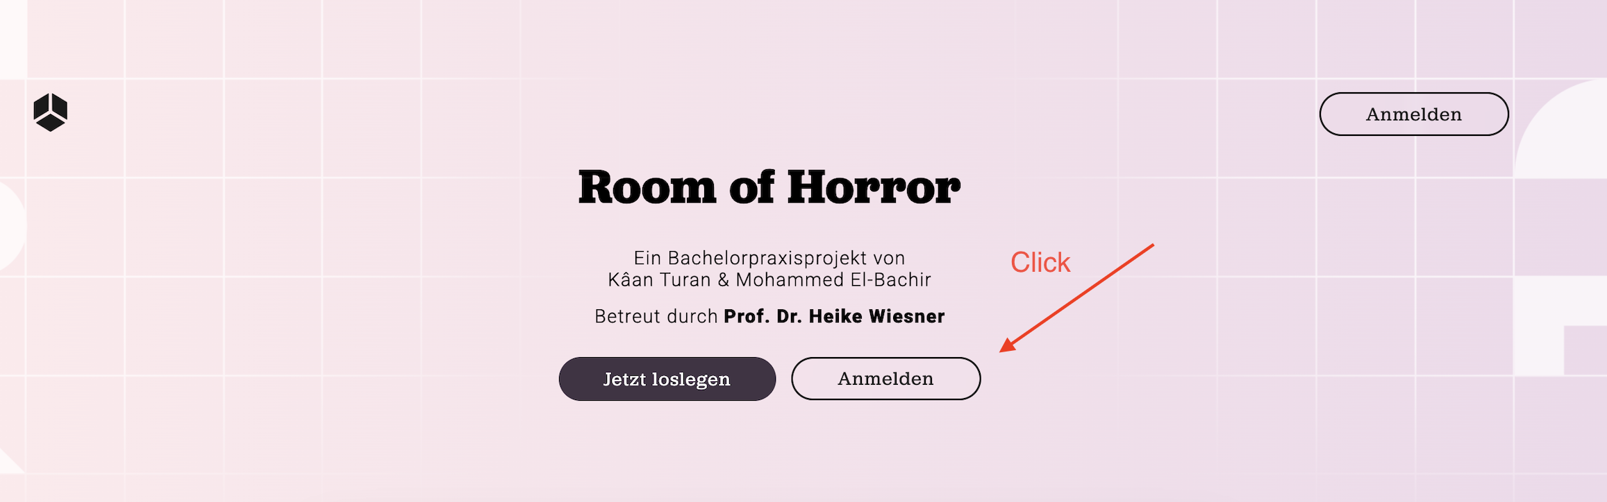
Auf der Anmeldeseite gibst du deine E-Mail-Adresse ein und klickst auf „Anmelden“.

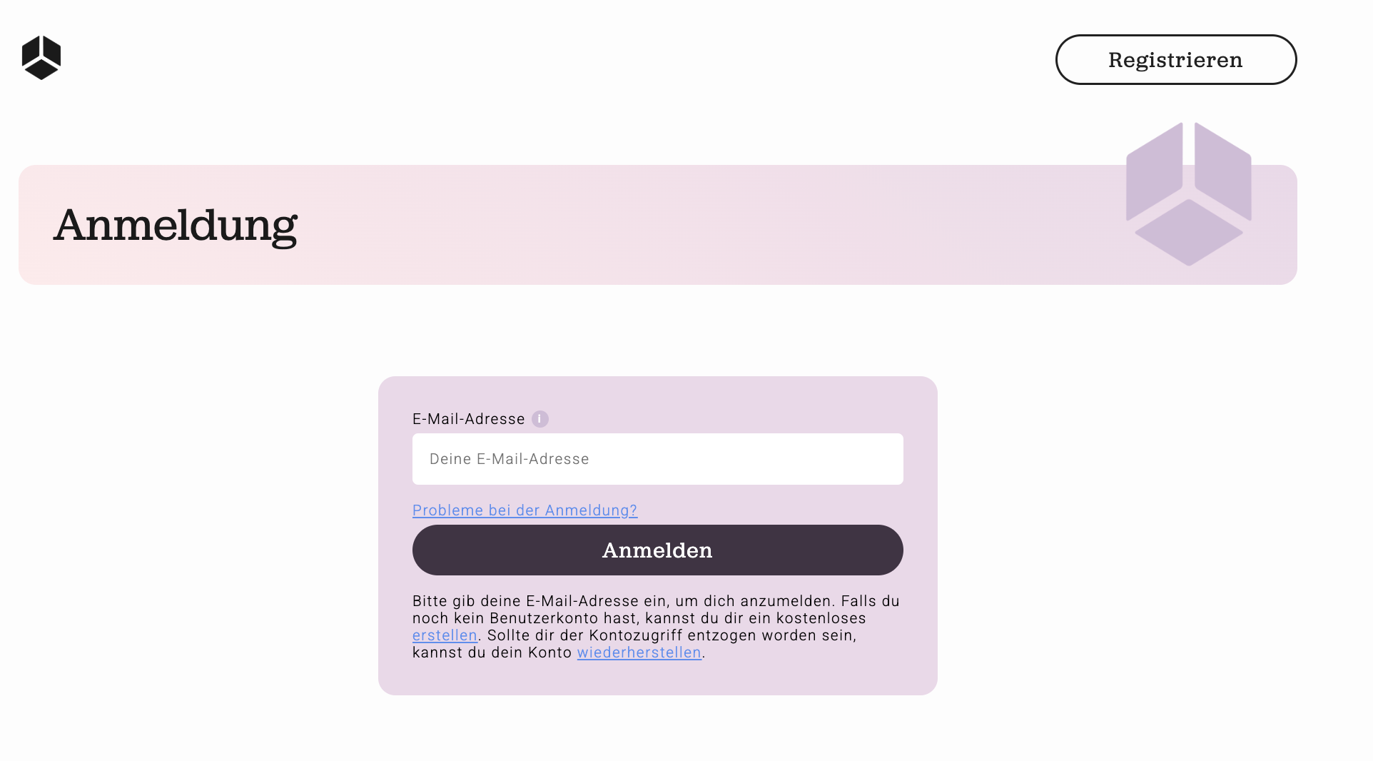

Wenn du noch kein Konto hast, wähle „Jetzt loslegen“.
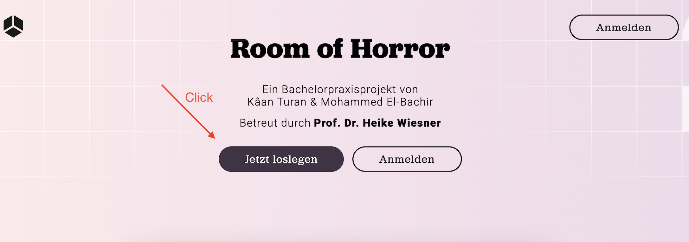
Dann trag deine E-Mail, deinen Vornamen, deinen Nachnamen und deine Adresse ein, wenn du fertig bist, drück auf „Konto Erstellen“
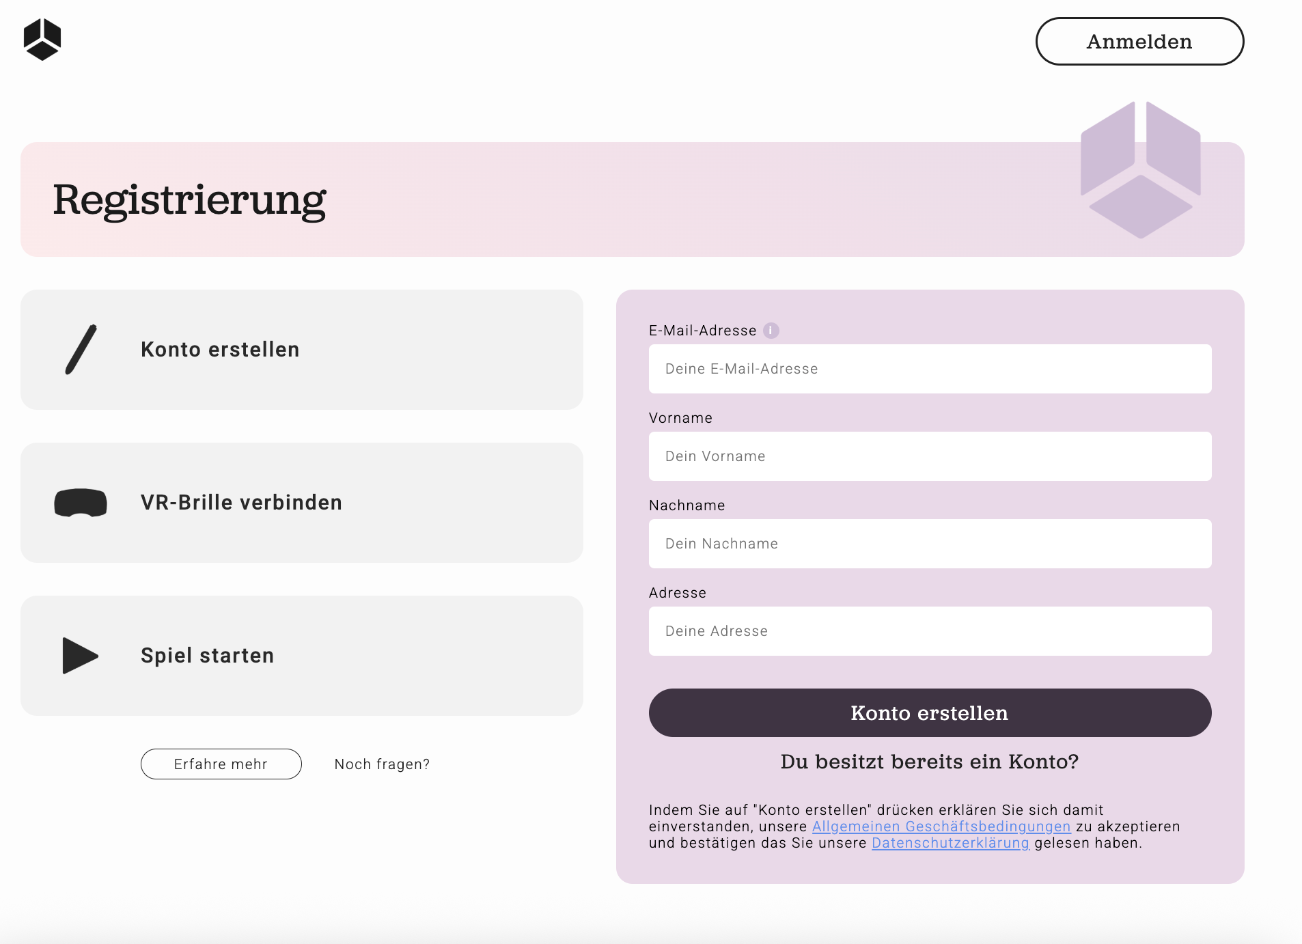

Nach der Anmeldung gelangst du zum Dashboard, indem du den Gamecode aus der VR-Anwendung eintragen kannst.
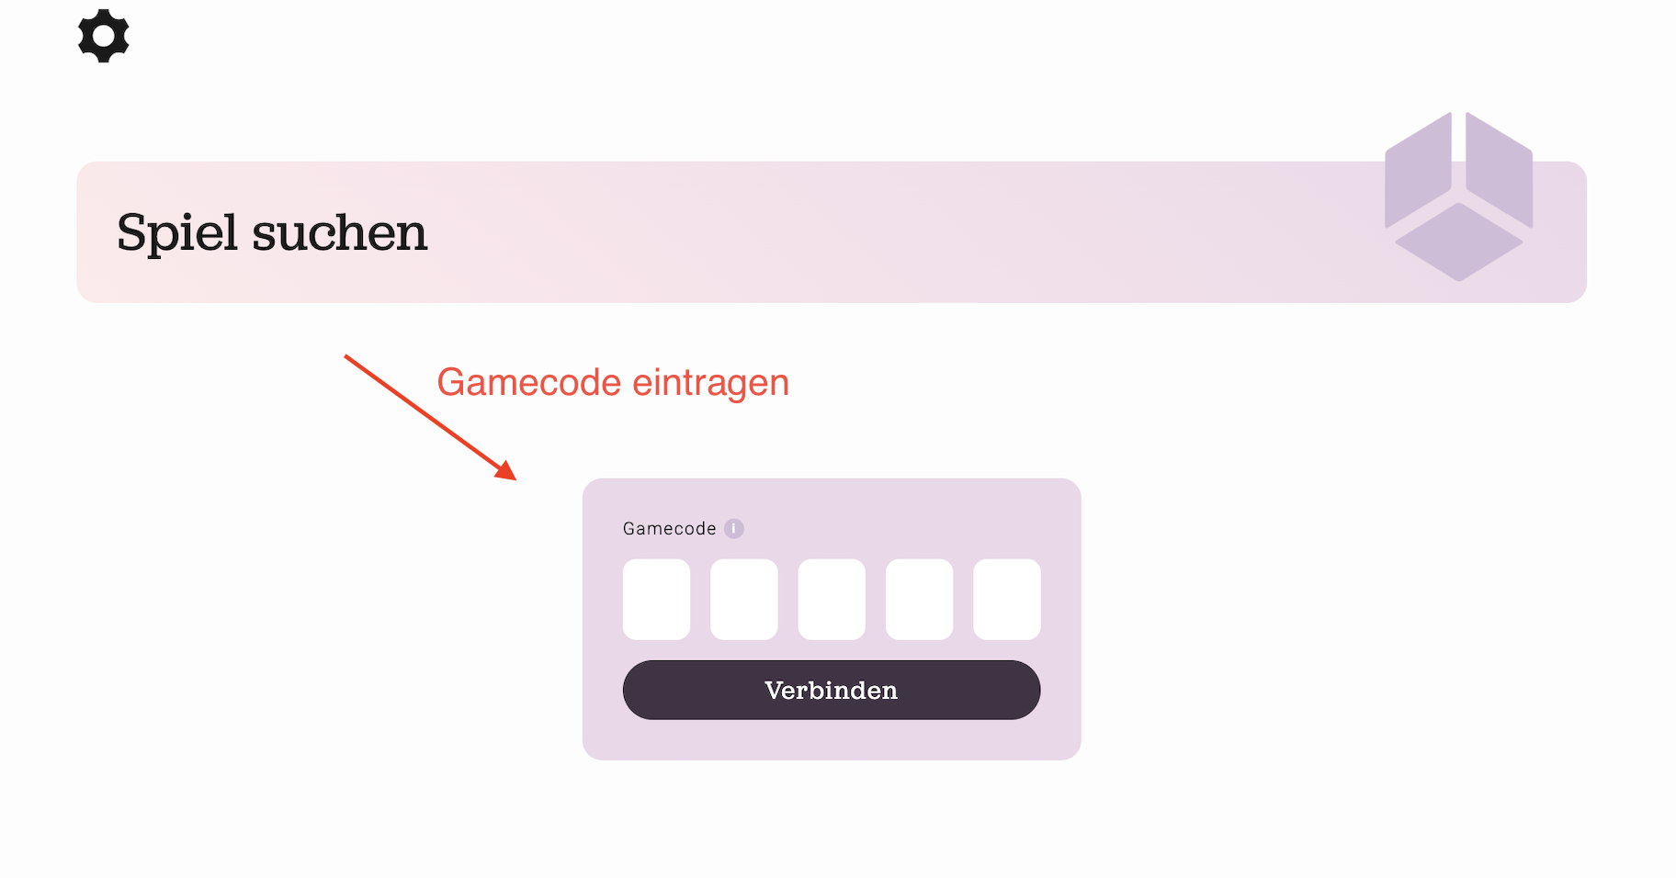
Hinweis für Hosts: Plane beim ersten Einsatz ein paar Minuten ein, damit sich alle mit Anmeldung, Gamecode und Spielstart vertraut machen können.
2. Gamecode aus der VR-Anwendung übernehmen
Starte die VR-Anwendung. In der Lobby wird ein Gamecode angezeigt. Dieser Code verbindet die VR-Brille mit der Web-Anwendung.
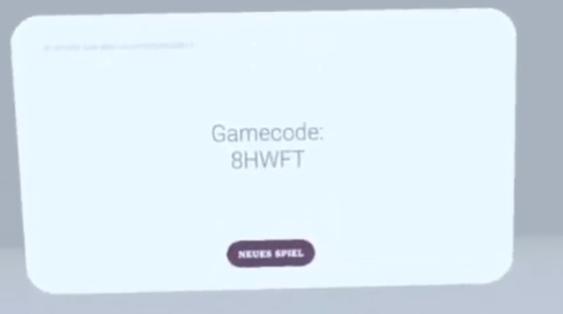

Trage den Gamecode in der Web-Anwendung in das Feld „Gamecode“ ein und klicke auf „Verbinden“.
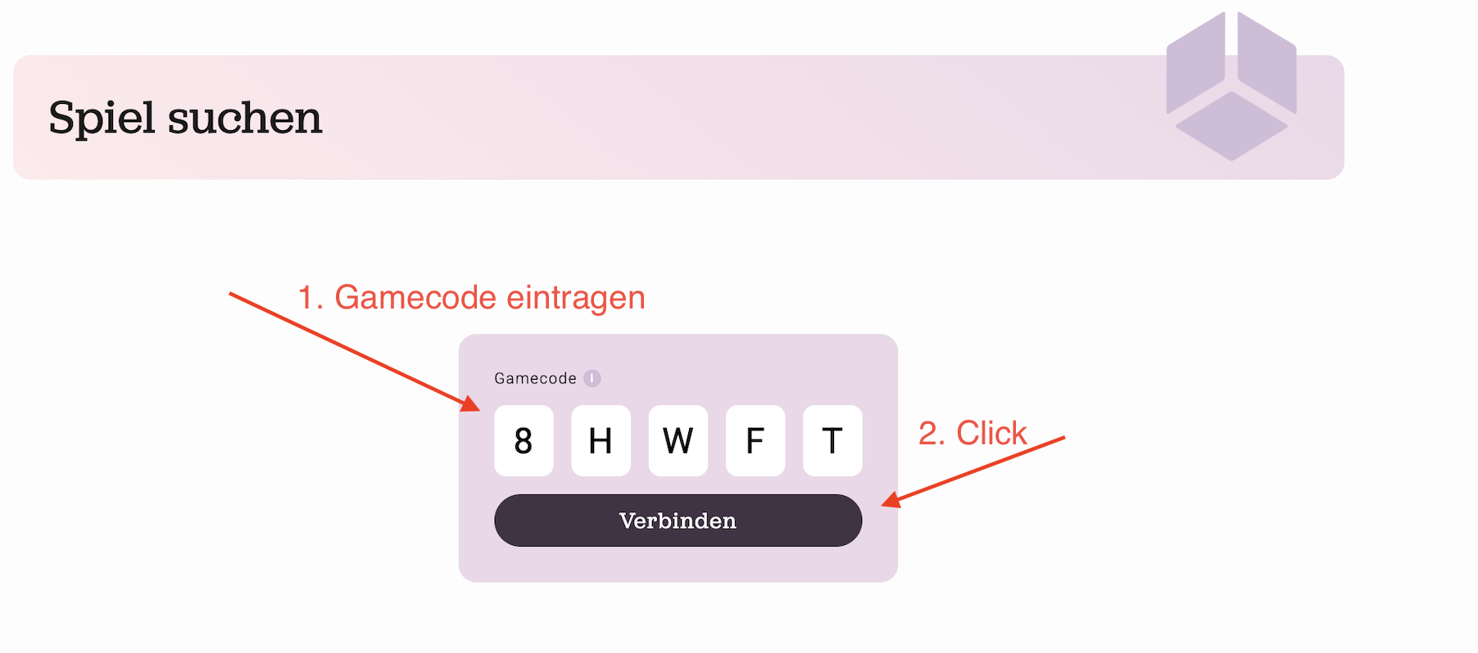
Wenn der Code nicht gefunden wird, prüfe bitte folgende Punkte:
- Ist der Gamecode korrekt abgeschrieben?
- Ist die VR-Anwendung noch in der Lobby?
- Besteht eine aktive Internet- oder Serververbindung?
- Wurde in der VR-Anwendung eventuell ein neues Spiel gestartet?
3. Spiel einrichten
Nach erfolgreicher Verbindung erscheint die Spielsteuerung. Hier bereitet der Host die Sitzung vor. Die wichtigsten Bereiche auf einen Blick:
- Patientenauswahl
- Fehlversuche
- Anzahl zufälliger Fehler
- Individuelle Fehlerauswahl
- Spiel starten

4. Patient auswählen
Im Bereich „Patientenauswahl“ kann ein Patient ausgewählt werden. Je nach Patient können unterschiedliche Fehler im Raum relevant sein. Es gibt zwei Möglichkeiten:
- Patient wählen: Der Host entscheidet bewusst, welches Patientenmodell genutzt wird.
- Zufallspatient: Die Anwendung wählt automatisch einen Patienten aus.
Nach der Auswahl werden Patientendetails angezeigt.
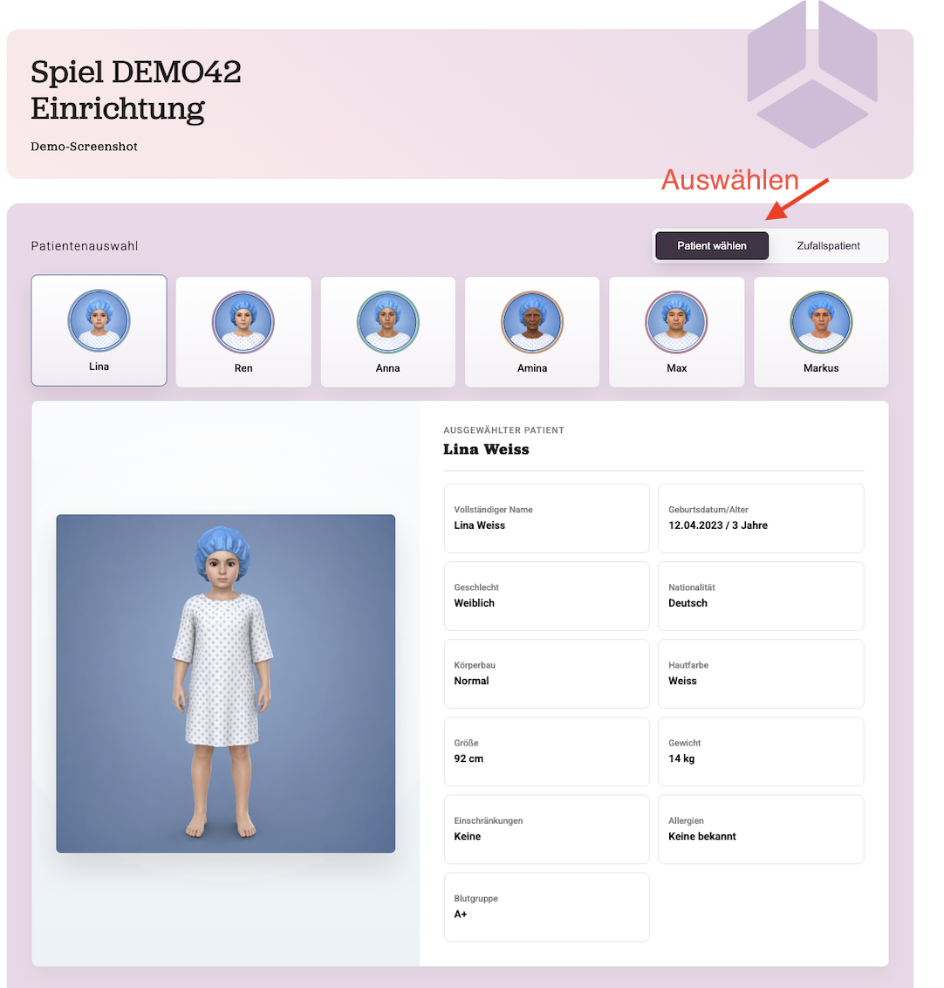
Empfehlung für Schulungen: Nutze am Anfang einen bewusst ausgewählten Patienten. So kann der Host die erwarteten Risiken besser erklären. Für Wiederholungen oder Prüfungssituationen eignet sich hingegen der Zufallspatient.
5. Fehlversuche festlegen
Im Bereich „Fehlversuche“ wird festgelegt, wie viele falsche Markierungen die spielende Person machen darf. Die Herzen zeigen die Anzahl der möglichen Fehlversuche an. Mehr Herzen machen das Spiel einfacher, weniger Herzen machen es anspruchsvoller.
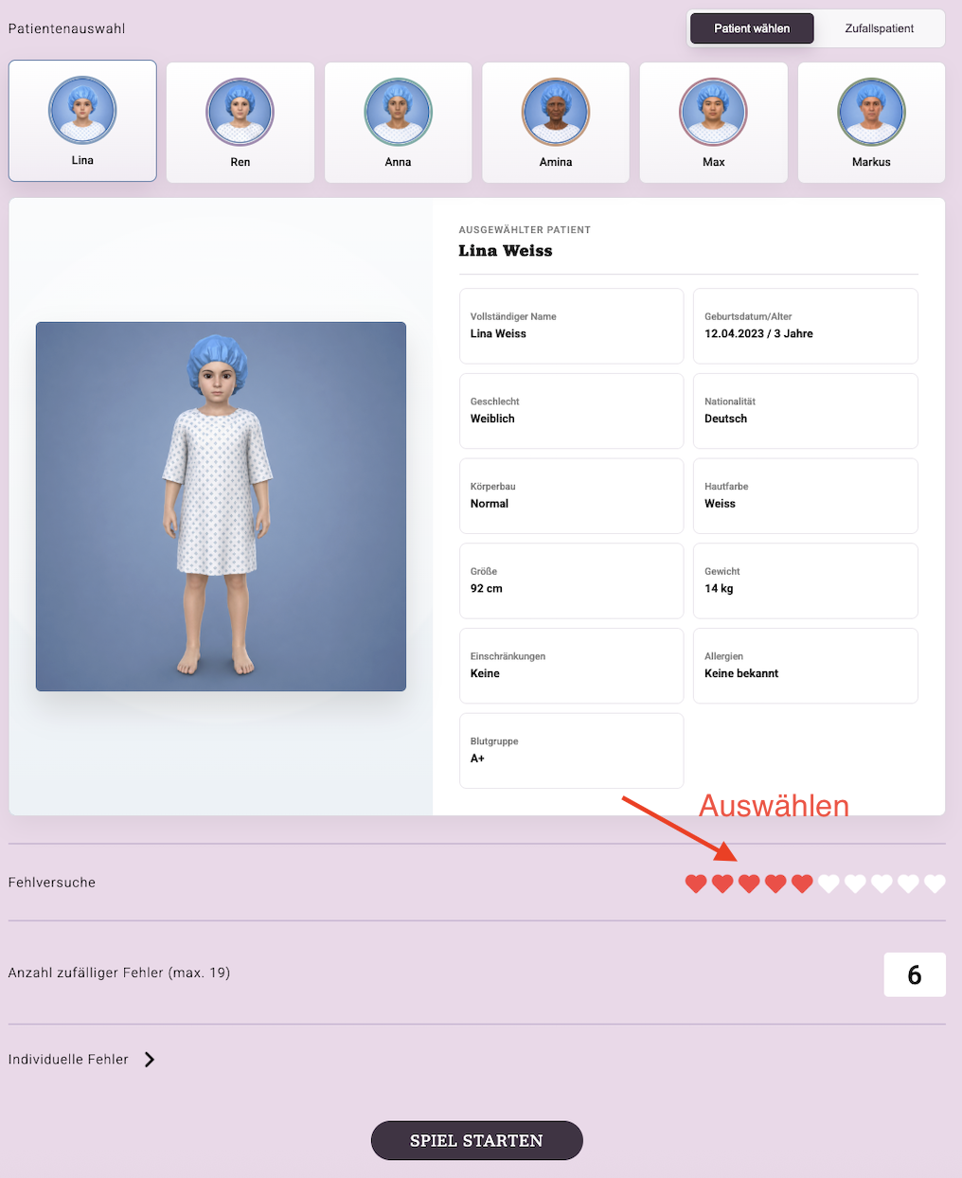

Empfohlene Konfigurationen:
- Einstieg: 5 bis 7 Fehlversuche
- Fortgeschrittene: 3 bis 5 Fehlversuche
- Prüfungssituation: 1 bis 3 Fehlversuche
6. Fehlerkonfiguration wählen
Der Host kann die Fehler auf zwei verschiedene Arten einstellen:
Variante A: Zufällige Fehler
Bei „Anzahl zufälliger Fehler“ wird festgelegt, wie viele Fehler automatisch im Raum platziert werden. Beispiel: Wenn der Host „5“ einträgt, wählt die Anwendung selbstständig fünf passende Fehler aus. Diese Variante eignet sich besonders für schnelle Schulungen, Auffrischungen oder Wiederholungen.
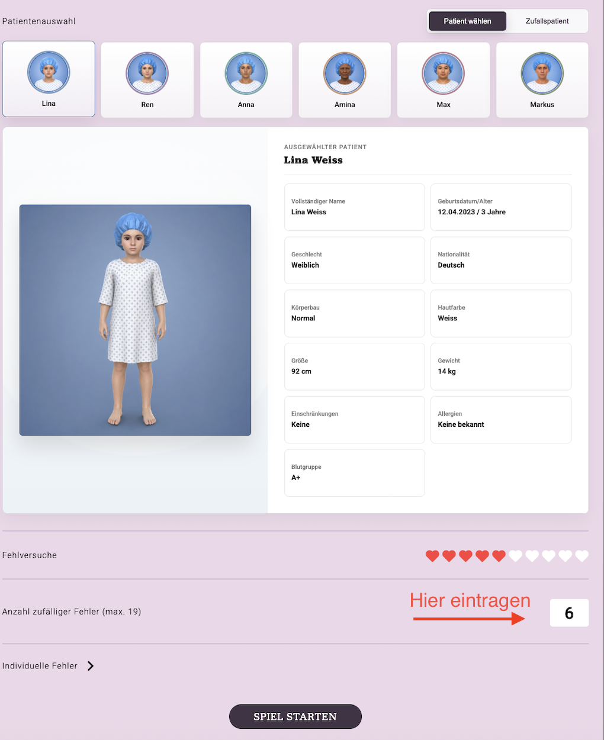
Variante B: Individuelle Fehler
Über „Individuelle Fehler“ kann der Host bestimmte Fehler gezielt selbst auswählen. Das ist besonders sinnvoll, wenn ein bestimmtes Lernziel im Fokus steht, zum Beispiel:
- Urin im Bett
- Klingel zu hoch
- Offene Wunde

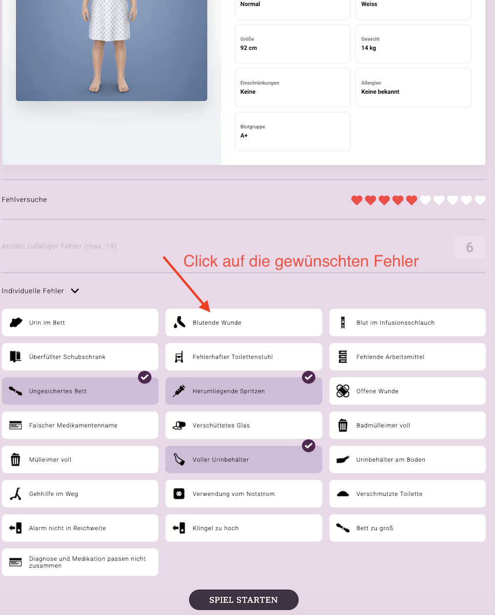
Wichtig: Es sollte entweder mit zufälligen Fehlern oder mit individuellen Fehlern gearbeitet werden. Für eine klare Schulung ist es besser, sich vorab für eine Variante zu entscheiden.
7. Spiel starten
Wenn Patient, Fehlversuche und Fehler festgelegt sind, klickt der Host auf „SPIEL STARTEN“. Die VR-Anwendung übernimmt nun instantan die Einstellungen. Die spielende Person kann den Raum betreten und sofort mit der Fehlersuche beginnen.
8. Spiel begleiten
Während das Spiel läuft, sieht der Host in der Web-Anwendung den aktuellen Fortschritt in Echtzeit. Angezeigt werden unter anderem:
- Verbleibende Versuche (Herzen)
- Spielfortschritt in Prozent
- Raumübersicht / Interaktive Karte
- Bereits gefundene Fehler
- Bisherige Fehlversuche der spielenden Person

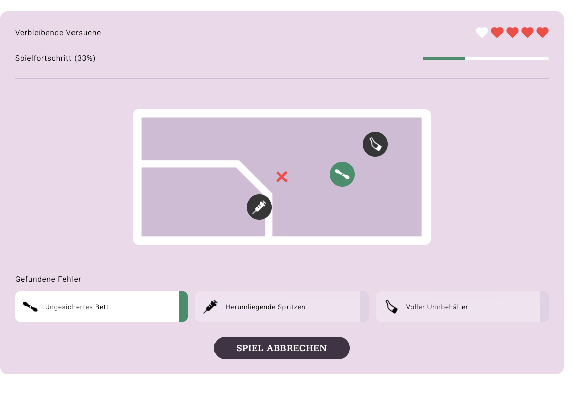

Der Host kann dadurch präzise einschätzen, ob die spielende Person Unterstützung braucht oder ob nach dem Spiel bestimmte Situationen intensiver besprochen werden sollten.
9. Spiel abbrechen oder verlassen
Wenn das Spiel vorzeitig beendet oder unterbrochen werden muss, kann der Host auf „SPIEL ABBRECHEN“ klicken. Wenn der Host die Sitzung komplett verlassen möchte, kann oben „Verlassen“ gewählt werden. Danach erscheint zur Sicherheit eine Abfrage.
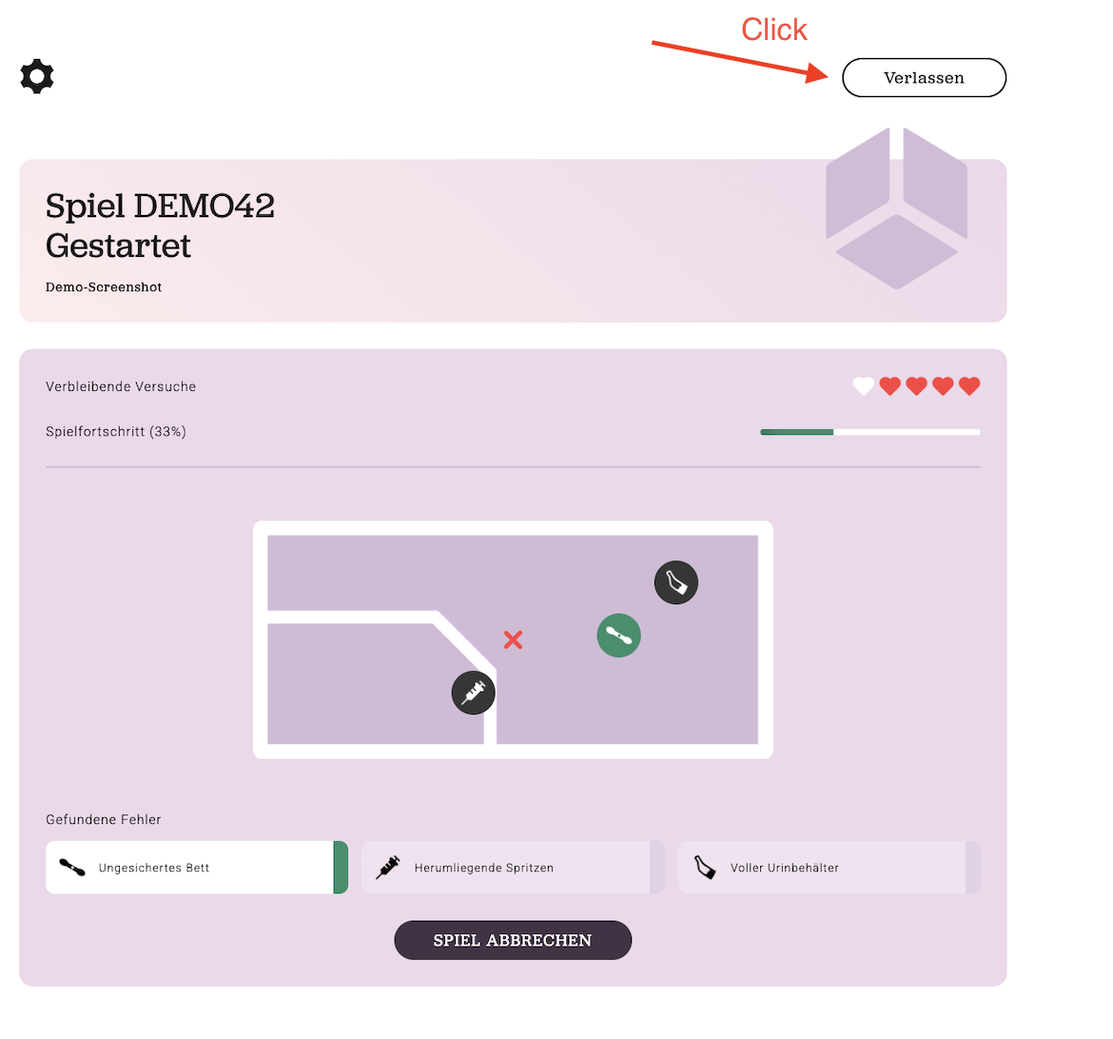

10. Spielende und Auswertung
Nach dem Spiel zeigt die Anwendung eine detaillierte Auswertung an. Dort wird auf einen Blick erkennbar, ob das Spiel bestanden wurde und welche Fehler gefunden oder übersehen wurden. Diese Auswertung eignet sich für die anschließende Nachbesprechung.

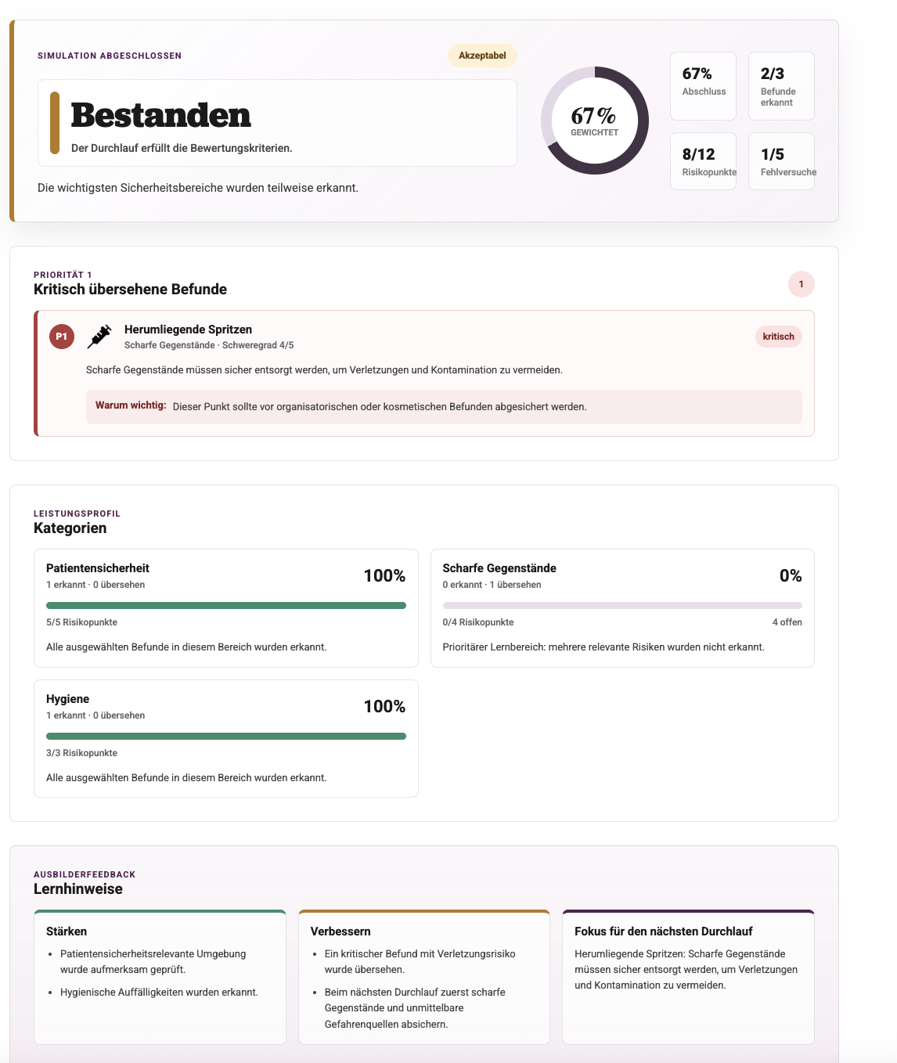
Ergänzendes Konzept: Rollenkarte für Hosts
Eine kompakte Checkliste hilft Hosts dabei, die Sitzung jederzeit souverän zu begleiten.
Vor dem Spiel prüfen:
- VR-Brille ist vollständig geladen.
- Internet- und Serververbindung funktioniert.
- Web-Anwendung ist problemlos erreichbar.
- Login des Hosts funktioniert einwandfrei.
- Gamecode in der Brille ist gut sichtbar.
- Die spielende Person kennt die grundlegende Bedienung (oder nutzt den Proberaum).
Während des Spiels:
- Nicht zu früh helfend eingreifen Fehler machen gehört zum Lernprozess.
- Auffällige Verhaltensweisen oder Zögern für die spätere Nachbesprechung notieren.
- Fortschritt und verbleibende Fehlversuche im Dashboard beobachten.
Häufige Probleme & Lösungen (Troubleshooting)
Der Gamecode wird nicht gefunden
Prüfe, ob der Code exakt korrekt eingegeben wurde und ob die VR-Anwendung noch aktiv in der Lobby geöffnet ist.
Die Web-Anwendung lädt nicht
Prüfe deine lokale Internetverbindung oder ob der Server temporär nicht erreichbar ist.
Es erscheinen keine Fehler im Raum
Starte die VR-Brille komplett neu oder starte über die Web-Anwendung ein frisches Spiel.
Die spielende Person ist unsicher in VR
Nutze zuerst intensiv den Proberaum oder führe eine kurze, persönlich geleitete Einführung durch.
Es wurden fälschlicherweise zu viele Fehler ausgewählt
Reduziere die Anzahl zufälliger Fehler in den Einstellungen oder wähle gezielt weniger individuelle Fehler aus.

